ỦY BAN NHÂN DÂN TP.HCM

**TRƯỜNG CAO ĐẲNG CÔNG NGHỆ THỦ ĐỨC**

**BÁO CÁO ĐỒ ÁN CHUYÊN ĐỀ WEB 1**

**NĂM HỌC 2018 - 2019**

**Tên đề tài: Quản Lý Chuyến Bay**

**Nhóm trưởng: Cao Lê Viết Tiến 16211TT0896**

**Nhóm phó: Bùi Văn Phúc 16211TT0358**

**Thành viên 1: Trần Thanh Duy 16211TT0476**

**Thành viên 2: Lê Văn Trí 16211TT0433**

**Thành viên 3: Phạm Minh Thuận 16211TT0493**

**TP. Hồ Chí Minh, năm 2019**

**Danh mục chữ viết tắt**

|  |  |
| --- | --- |
| **Chữ thu gọn** | **Chữ đầy đủ** |
| CNTT | Công nghệ thông tin |
| GV | Giảng viên |
| SV | Sinh viên |
| HTGD&HT | Hỗ trợ giảng dạy và học tập |

# 

**NỘI DUNG BÁO CÁO**

🙚🟔🙘

# Chuyên đề web 1 thực hiện các nội dung sau:

1. Tìm hiểu và chọn đề tài: nhóm chọn đề tài số 3(Tiện ích)

* Xây dựng 1 tập các tiện ích hữu dụng có thế tích hợp vào các website đang chạy

- Kết quả bóng đá, lịch bóng đá

- Kết quả sổ xố

- Liệt kê website theo IP, ...

* Sử dụng: PHP, MySQL, HTML, CSS, JavaScript, jQuery, LESS, SASS, NODEJS
* 1 tiện ích được hoàn thiện trong 1 tuần bởi 1 sinh viên
* Sinh viên: được nâng cao kỹ thuật lập trình

2. Training kĩ thuật qua các bài test số 1, số 2, research.

* Test 1: Thiết kế cơ sở dữ liệu, xây dựng trang đăng nhập, đăng xuất, đăng ký tài khoản người dùng làm tiền đề cho bài test2
* Test 2: Xây dựng website đặt vé máy bay hoàn chỉnh bằng PHP Laravel Framework
* Test 3: Xây dựng ứng dụng thay đổi tên file hoặc thư mục từ đường dẫn do người nhập vào

**TỰ ĐÁNH GIÁ**

|  |  |  |  |  |  |  |  |  |
| --- | --- | --- | --- | --- | --- | --- | --- | --- |
| **THANG ĐIỂM ĐÁNH GIÁ BÀI TEST 1** | | | |  |  |  |  |  |
| **STT** | **Tiêu chí** | **Điểm** | **Ghi chú** | **CAO LÊ VIẾT TIẾN** | **BÙI VĂN PHÚC** | **LÊ VĂN TRÍ** | **PHẠM MINH THUẬN** | **TRẦN THANH DUY** |
| **Câu 1** | - Thiết kế CSDL đủ các table & field cần thiết | 15 | Mỗi lỗi trừ 1đ | 15 | 15 | 15 | 15 | 15 |
| - Kiểu dữ liệu của các field đặt hợp lý | 5 | Mỗi lỗi trừ 0.5đ | 5 | 5 | 5 | 5 | 5 |
| - Tạo relation | 10 | Mỗi lỗi trừ 1đ | 10 | 10 | 10 | 10 | 10 |
| - Thêm dữ liệu và export đúng theo yêu cầu | 5 | Mỗi lỗi trừ 0.5đ | 5 | 5 | 5 | 5 | 5 |
| **Câu 2** | a) Trang chủ | 10 | Đổ dữ liệu danh sách thành phố 6đ Kiểm tra dữ liệu trước khi submit 4đ Mỗi lỗi trừ 1đ | 5 | 5 | 5 | 5 | 5 |
| b) Đăng ký | 15 | Validate dữ liệu: 5đ Insert được dữ liệu: 5đ Thông báo kết quả: 5đ Mỗi lỗi trừ 1đ | 10 | 10 | 10 | 10 | 10 |
| c) Đăng nhập, Đăng xuất | 10 | Đăng nhập 8đ, Đăng xuất 2đ.  Mỗi lỗi trừ 1đ | 5 | 5 | 5 | 5 | 5 |
| d) Cập nhật thông tin | 15 | Lấy thông tin 5đ Validate thông tin nhập: 5đ Cập nhật thông tin: 5đ Mỗi lỗi trừ 1đ | 10 | 10 | 10 | 10 | 10 |
| e) Tính năng sai password 3 lần liên tiếp | 5 | Mỗi lỗi trừ 0.5đ | 5 | 5 | 5 | 5 | 5 |
| **Câu 3** | - Bảo mật CSRF cho trang đăng ký | 10 | Tạo token 3đ, verify 2đ | 10 | 10 | 10 | 10 | 10 |
|  | | **100** |  | **80** | **80** | **80** | **80** | **80** |

|  |  |  |  |  |  |  |  |  |
| --- | --- | --- | --- | --- | --- | --- | --- | --- |
| **THANG ĐIỂM ĐÁNH GIÁ BÀI TEST 2** | | | |  |  |  |  |  |
| **STT** | **Tiêu chí** | **Điểm** | **Ghi chú** | **CAO LÊ VIẾT TIẾN** | **BÙI VĂN PHÚC** | **LÊ VĂN TRÍ** | **PHẠM MINH THUẬN** | **TRẦN THANH DUY** |
| **1** | - Lưu trữ: Quản lý danh sách các sân bay | 5 | Mỗi lỗi trừ 1đ | 5 | 5 | 5 | 5 | 5 |
| **2** | - Hiển thị: Hiển thị danh sách các sân bay theo tỉnh | 5 | Mỗi lỗi trừ 1đ | 5 | 5 | 5 | 5 | 5 |
| **3** | - Lưu trữ: Quản lý danh sách các hãng bay | 5 | Mỗi lỗi trừ 1đ | 5 | 5 | 5 | 5 | 5 |
| **4** | - Hiển thị: Hiển thị danh sách các hãng bay | 5 | Mỗi lỗi trừ 1đ | 5 | 5 | 5 | 5 | 5 |
| **5** | - Hiển thị: Tạo tuyến bay nội địa | 10 | Mỗi lỗi trừ 2đ Chú ý: Kiểm tra hãng bay nội địa khai thác tuyến nội địa | 10 | 10 | 10 | 10 | 10 |
| **6** | - Hiển thị: Tạo tuyến bay xuyên quốc gia | 10 | Mỗi lỗi trừ 2đ | 5 | 5 | 5 | 5 | 5 |
| **7** | - Lưu trữ: Tạo mối quan hệ các Quốc gia có kết nối với nhau để bay trực tiếp | 15 | Mỗi lỗi trừ 2đ | 5 | 5 | 5 | 5 | 5 |
| **8** | - Thiết kế: tính giá vé máy bay | 10 | Mỗi lỗi trừ 2đ. Chú ý: có thể lưu trữ trong db hoặc source code file về công thức tính | 10 | 10 | 10 | 10 | 10 |
| **9** | - Tạo chuyến bay phù hợp về thời gian bay | 5 | Mỗi lỗi trừ 2đ Chú ý trước/sau giờ bay 3 tháng | 5 | 5 | 5 | 5 | 5 |
| **10** | - Quản lý đặt vé: đặt thành công cho nhiều người | 5 | Tạo token 3đ, verify 2đ | 5 | 5 | 5 | 5 | 5 |
| **11** | - Quản lý đặt vé: hủy đặt vé | 5 |  | 5 | 5 | 5 | 5 | 5 |
| **12** | - Quản lý đặt vé: các vé đã đặt | 5 |  | 5 | 5 | 5 | 5 | 5 |
| **13** | - Quản lý đặt vé: sửa thông tin khách đã đặt (lúc chưa bay) | 5 |  | 5 | 5 | 5 | 5 | 5 |
| **14** | - Thống kê doanh thu theo hãng, có phân trang | 5 |  | 5 | 5 | 5 | 5 | 5 |
| **15** | - Thống kê sân bay có lưu lượng máy bay đến-đi nhiều nhất | 5 |  | 0 | 0 | 0 | 0 | 0 |
|  | | **100** |  | **80** | **80** | **80** | **80** | **80** |

GITHUB

|  |  |
| --- | --- |
| CAO LÊ VIẾT TIẾN | https://github.com/caoleviettien/cdw1 https://github.com/caoleviettien/cdw1-test2 https://github.com/caoleviettien/cdw1-research https://github.com/caoleviettien/cdw1-report |
| BÙI VĂN PHÚC | https://github.com/buivanphuc-start/cdw1-test1 https://github.com/buivanphuc-start/cdw1-test2 https://github.com/buivanphuc-start/research https://github.com/buivanphuc-start/CDW1_BaoCao |
| PHẠM MINH THUẬN | https://github.com/thuanpham75/CDW1-Test1 https://github.com/thuanpham75/CDW1-Test2 https://github.com/thuanpham75/CDW1-Research https://github.com/thuanpham75/CDW1-Report-Evaluate |
| LÊ VĂN TRÍ | https://github.com/levantri031198/test1-cdw1 https://github.com/levantri031198/test2-cdw1 https://github.com/levantri031198/research-cdw1 https://github.com/levantri031198/BaoCaoDanhGia-CDW1 |
| TRẦN THANH DUY | https://github.com/tranduy200598/cdw1_test1 https://github.com/tranduy200598/cdw1_test2 https://github.com/tranduy200598/cdw1_research https://github.com/tranduy200598/cdw1_report |

# Danh mục biểu bảng số liệu

# (áp dụng cho 2 bài test)

Bảng Cơ sở dữ liệu thể hiện đầy đủ dữ liệu của để tài, cung cấp thông tin cho người quản lý, thể hiện đầy đủ tính năng thêm, xóa, sửa, cập nhật thông tin.

* Thiết kế CSDL đủ các table & field cần thiết: thiết kế các bảng cơ sở dữ liệu để lưu trữ thông tin và quản lý thông tin.
* Kiểu dữ liệu của các field đặt hợp lý: thiết kế hợp lý, nhật đúng dữ liệu
* Tạo relation
* Thêm dữ liệu và export đúng theo yêu cầu

**CƠ SỞ DỮ LIỆU GỒM 8 BẢNG THỰC THI**

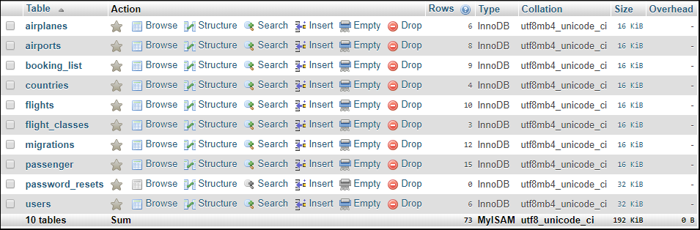

1. Airplanes: danh sách các hãng bay
2. Airports: danh sách các sân bay
3. Booking_list: danh sách các vé đã được đặt
4. Countries: danh sách các quốc gia
5. Flights: danh sách các chuyến bay tồn tại
6. Flight_class: danh sách các hạng vé.
7. Passenger: quản lý các hành khách do các user đặt vé.
8. Users: quản lý danh sách tài khoản

**Cơ sở dữ liệu của từng bảng**

* **Bảng airplanes: danh sách các hãng máy bay trong và ngoài nước**

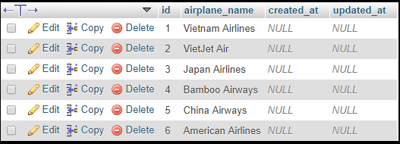

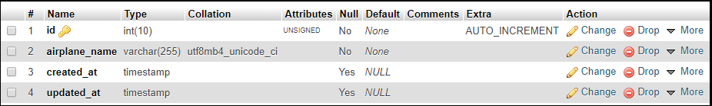

**Bảng Airports: danh sách các sân bay trong và ngoài nước**

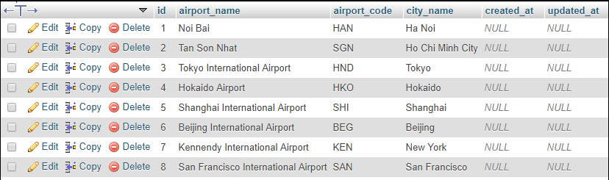

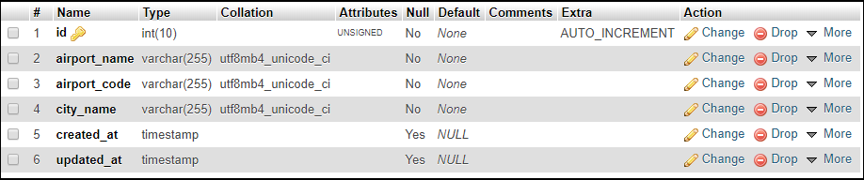

* **Bảng booking_list: Danh sách các chuyến bay đã được đặt vé**

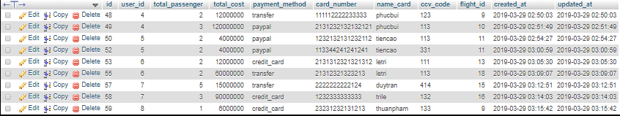

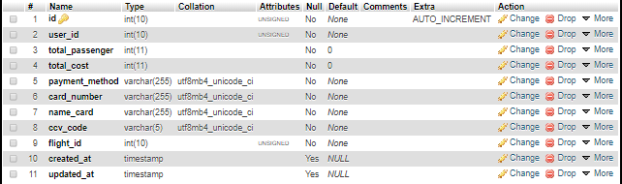

* **Bảng contries: danh sách các quốc gia có chuyến bay đến hoặc đi**

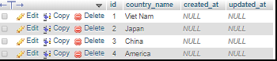

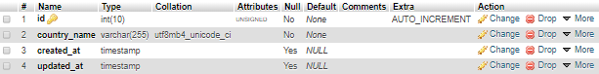

* **Bảng flights: danh sách các chuyến bay tồn tại**

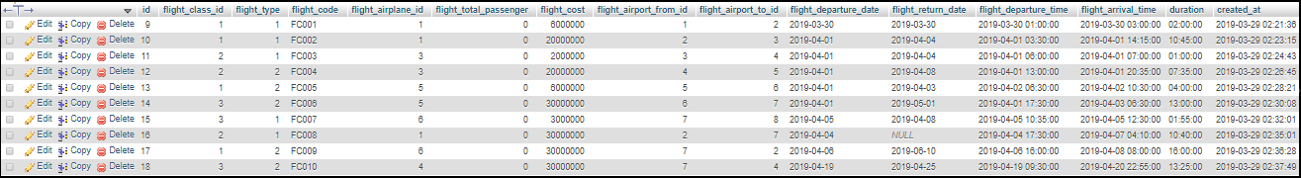

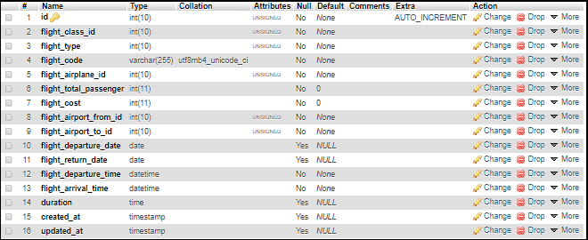

* **Bảng flight_classes: danh sách các hạng vé**

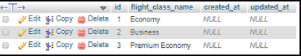

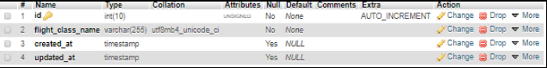

* **Bảng Passenger: Quản lý danh sách thông tin hành khách từ user đặt vé.**

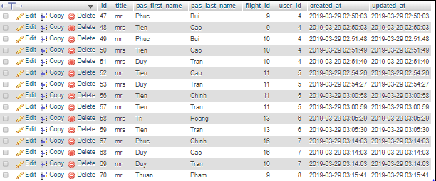

* **Bảng users: Quản lý danh sách tài khoản.**



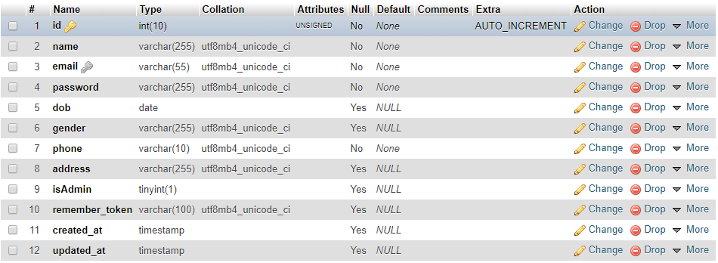

# Test 1

Câu 1:

**a/** Trang chủ: thể hiện đầy đủ thông tin tài khoản, cho phép chỉnh sửa thông tin, cho phép tài khoản đặt vé chuyến bay, chức năng đăng nhập đăng xuất, đăng ký

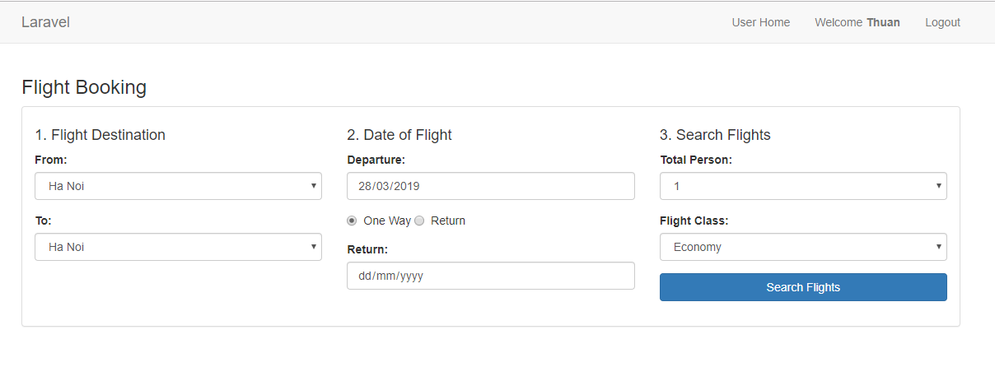(Hình ảnh trang chủ sau khi đăng nhập thành công)

**b/** Đăng ký: bắt buộc người dùng nhập email, password, name, phone

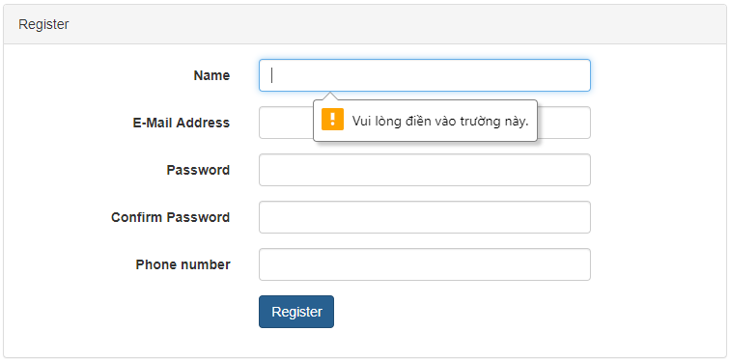

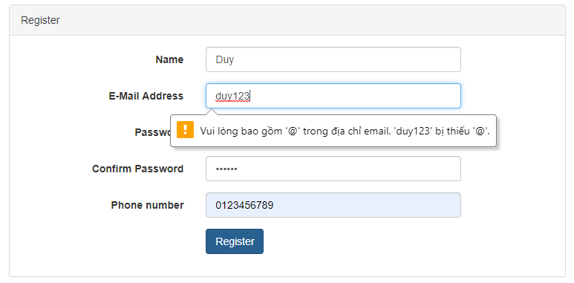

(Hình ảnh bắt buộc điền thông tin đăng ký)

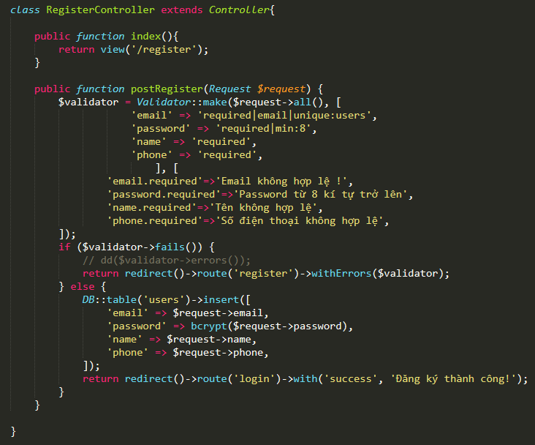

(Hình ảnh file code xử lý chức năng đăng ký)

**c/** Đăng nhập, đăng xuất**:** bắt buộc người dùng nhập thông tin email, password chính xác mới đăng nhập được.

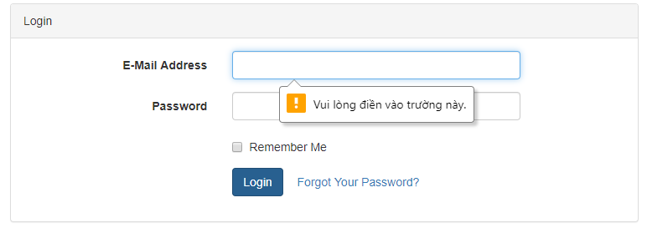

(Hình ảnh giao diện đăng nhập yêu cầu nhập đủ thông tin)

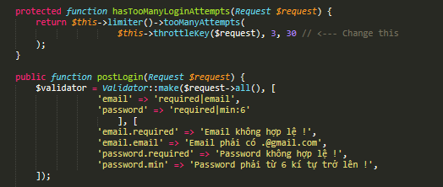

(Hình ảnh code yêu cầu đăng nhập)

**d/** Cập nhật thông tin: cho phép chỉnh sửa thông tin sau khi đăng nhập thành công nhưng phải nhập đầy đủ thông tin email, password, name, phone.

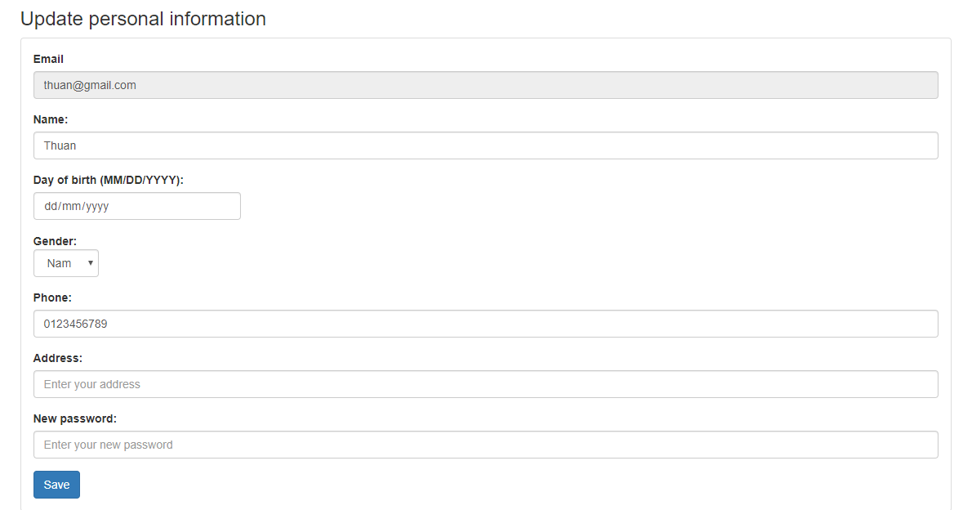

(Hình ảnh cho phép chỉnh sửa thông tin người dùng)

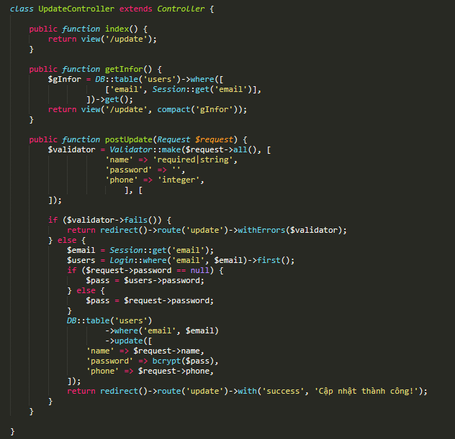

(Hình ảnh minh họa file code chỉnh sửa thông tin)

**e/** Tính năng sai password 3 lần liên tiếp: nếu nhập quá số lần quy định sẽ khóa tài khoản theo quy định.

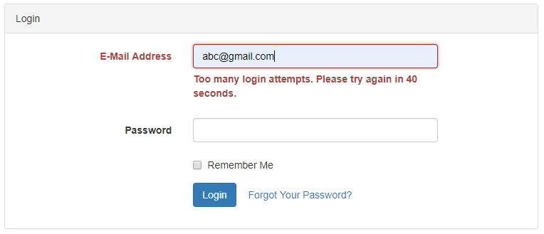

(Hình ảnh tính năng đăng nhập sai quá 3 lần, khóa tài khoản 40 giây)

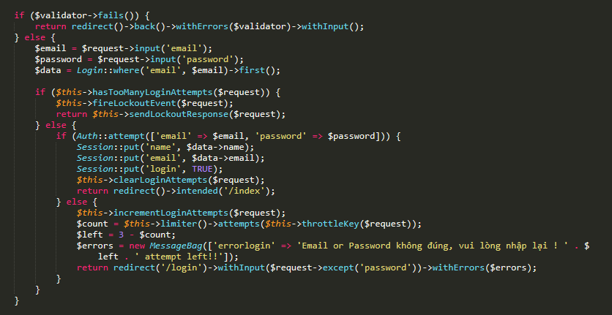

(Hình ảnh code xử lý đăng nhập sai quá 3 lần)

**Câu 3:**

Bảo mật CSRF cho trang đăng ký

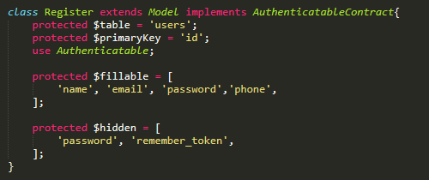

**Test 2**

1. Quản lý danh sách các sân bay- 1 tỉnh có thể có nhiều sân bay, mỗi sân bay có 1 tên gọi. Ví dụ: Tỉnh Đồng Nai có sân bay Long Thành (sắp hoàn thành) và sân bây Biên Hòa (sân bay Quân đội) đã bỏ.

- Trang danh sách tỉnh có các sân bay được hiển thị dựa trên giao diện trang flightlist.html

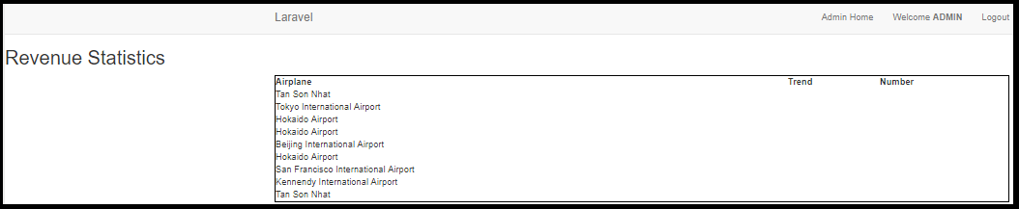 (Hình ảnh quản lý danh sách sân bay)

2. Quản lý danh sách hãng bay- Có nhiều hãng bay trên thế giới, cần quản lý thông tin hãng bay theo Quốc gia. Ví dụ: VietNam Airline của Việt Nam, Japan Airline của Nhật Bản.  
 -Thông tin hiển thị các hãng bay của 1 Quốc gia dựa trên giao diện flight-list.html.

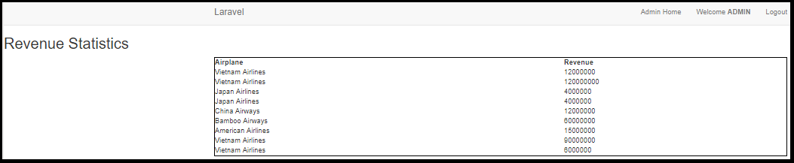

(Hình ảnh quản lý danh sách hãng bay)

3. Thông tin chi tiết 1 chuyến bay- 1 tuyến đường bay được xem là hợp lệ:  
• Tuyến nội địa (di chuyển trong cùng 1 Quốc gia) chỉ do hãng bay của Quốc  
gia đó khai thác  
• Tuyến xuyên Quốc gia (bay từ Quốc gia này sang Quốc gia khác) phải là  
đối tác của nhau mới được phép mở tuyến bay  
o Ví dụ: Mỹ - Việt Nam không cho phép bay trực tiếp  
o Ví dụ: Việt Nam – Nhật Bản có thể bay trực tiếp  
- 1 chuyến bay chỉ được cất cánh khi số người ít nhất là: 30 người, nhiều nhất là 600  
người.  
- Quy định về giá vé máy bay như sau:  
• 0->100km: 500.000 vnđ  
• 101->200km: 1000.000vnđ  
• 201->500km: 2000.000 vnđ  
• 501->1000km: 3000.000 vnđ  
• 1001->2001km: 6000.000 vnđ  
• 2001->5001km: 20.000.000 vnđ  
• > 50001km: 30.000.000 vnđ  
- Giá vé của chuyến bay thay đổi tùy theo ngày đặt vé:  
• Đặt vé trước 2 tháng: giảm 10% so với giá đơn vị  
• Đặt vé trước 1 tháng: giảm 5% so với giá đơn vị  
• Đặt vé cách ngày bay 2 tuần: tăng 10% so với giá đơn vị  
• Đặt vé cách ngày bay 1 tuần: tăng 20% so với giá đơn vị  
• Đặt vé cách ngày bay 1 ngày: tăng 50% so với giá đơn vị  
- Tạo chuyến bay dựa trên trang index.html, yêu cầu của chuyến bay được xem là hợp lệ  
khi thỏa các điều trên và các điều suy ra từ thực tế.  
- Tạo chuyến bay trước giờ bay 3 tháng, giá tính theo giá đơn vị. Nếu tạo chuyến bay đột  
xuất, trước giờ bay gần 3 tháng, giá vé sẽ tăng lên 5% so với giá đơn vị. Không được  
phép tạo chuyến bay cách giờ bay 1 tháng.  
- Chú ý: xem lại thêm phần mô tả test 1 để xem thông tin chi tiết 1 tuyến bay.

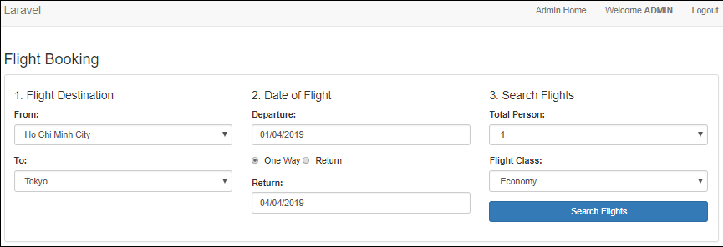

(Hình ảnh chi tiết tìm chuyến bay)

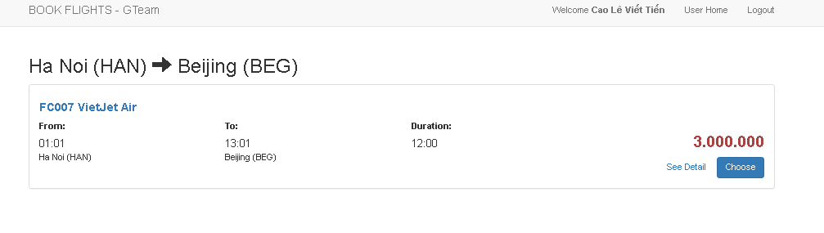

(Hình ảnh chuyến bay tìm thấy)

4. Quản lý đặt vé (flight-book.html)- Tại trang đặt vé cần chú ý thông tin: nếu đặt vé cho 5 người, thì phải quản lý thông tin  
của 5 người đó.  
- Vé đặt thành công khi:  
• Tồn tại chuyến bay  
• Khoảng thời gian hợp lệ  
• Vẫn còn hành khách  
- Phát triển thêm tính năng: xem chi tiết vé đã đặt. Giao diện được phát triển dựa trên  
flight-detail.html.  
- Cung cấp tính năng hủy đặt vé, dựa trên giao diện flight-list.html  
- Cung cấp tính năng quản lý các vé đã đặt, dựa trên giao diện flight-list.html  
- Cung cấp tính năng sửa thông tin hành khách, dựa trên giao diện register.html

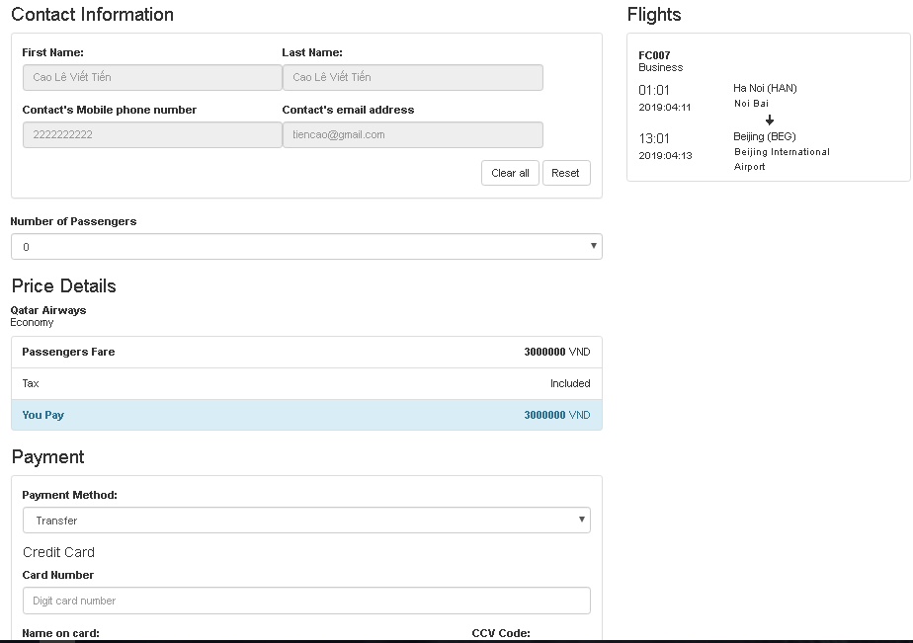

**Chi tiết chuyến bay sau khi đặt vé**

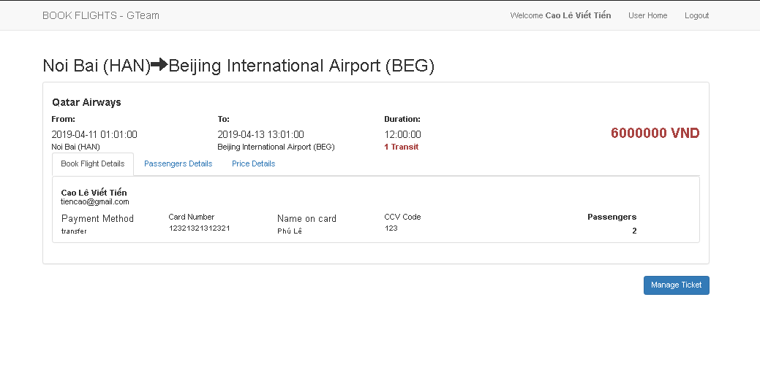

**Quản lý Passenger sau khi đặt**

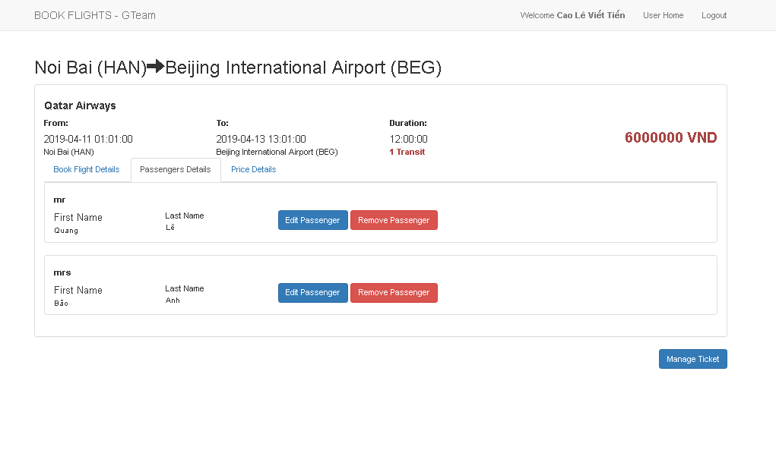

**Quản lý tất cả chuyến bay sau khi đặt thành công**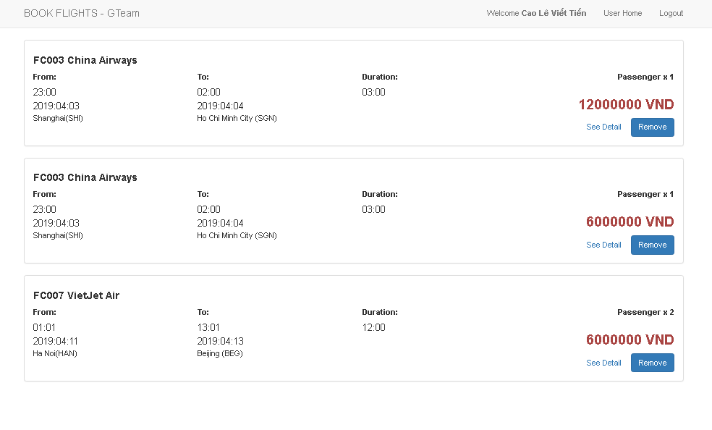

**USER HOME**

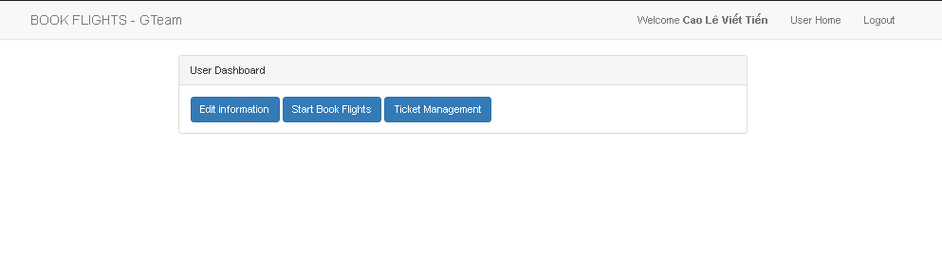

**ADMIN HOME**

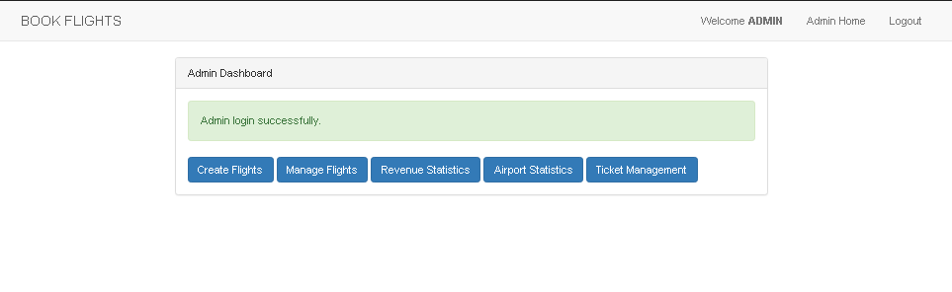

Admin tạo chuyến bay hợp lý

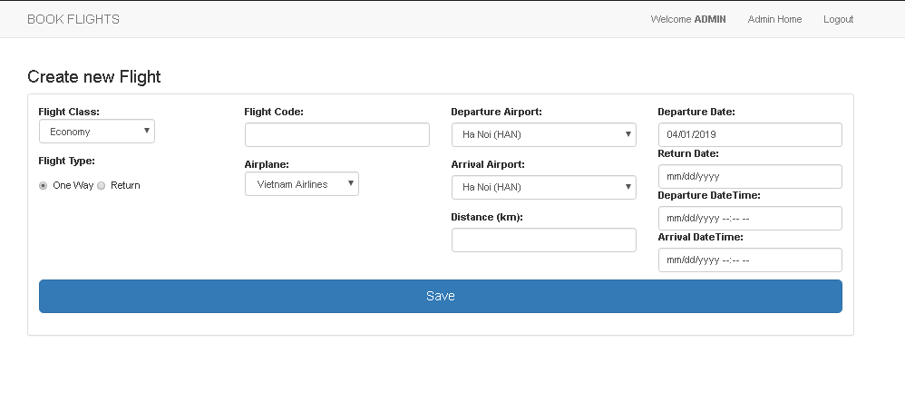

Admin quản lý chuyến bay

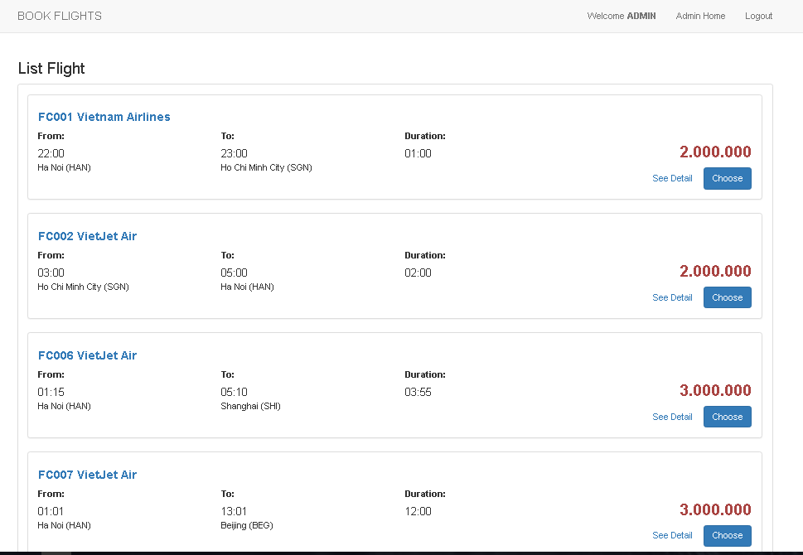

Admin Quản lý các chuyến bay đã đặt

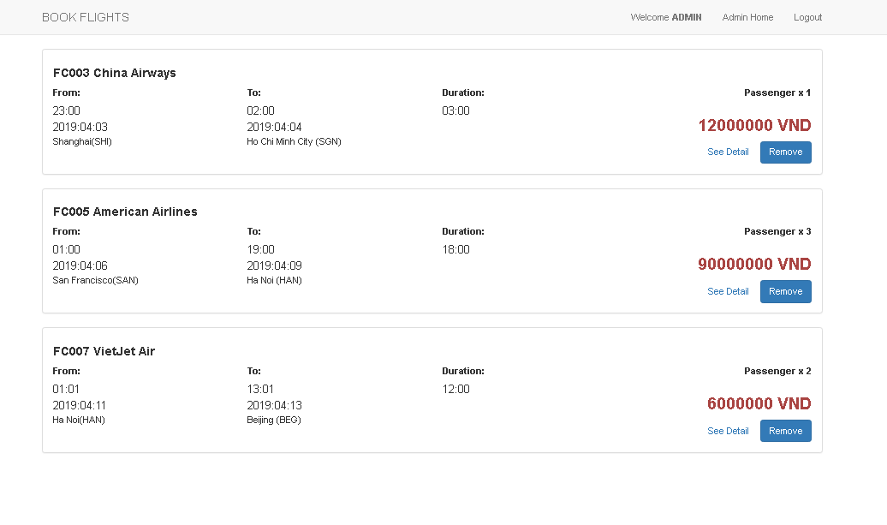

5. Thống kê- Thống kê các hãng hàng không đạt doanh thu cao nhất (thông qua số tiền thu được từ bán vé)

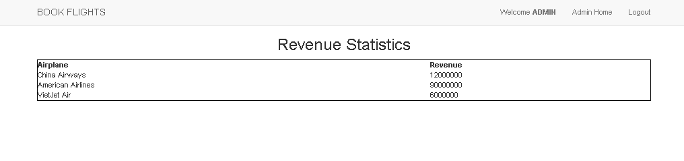

- Thống kê sân bay có lưu lượng máy bay đến – đi nhiều nhất  
- Giao diện dựa trên flight-list.html

TẠO CHUYẾN BAY

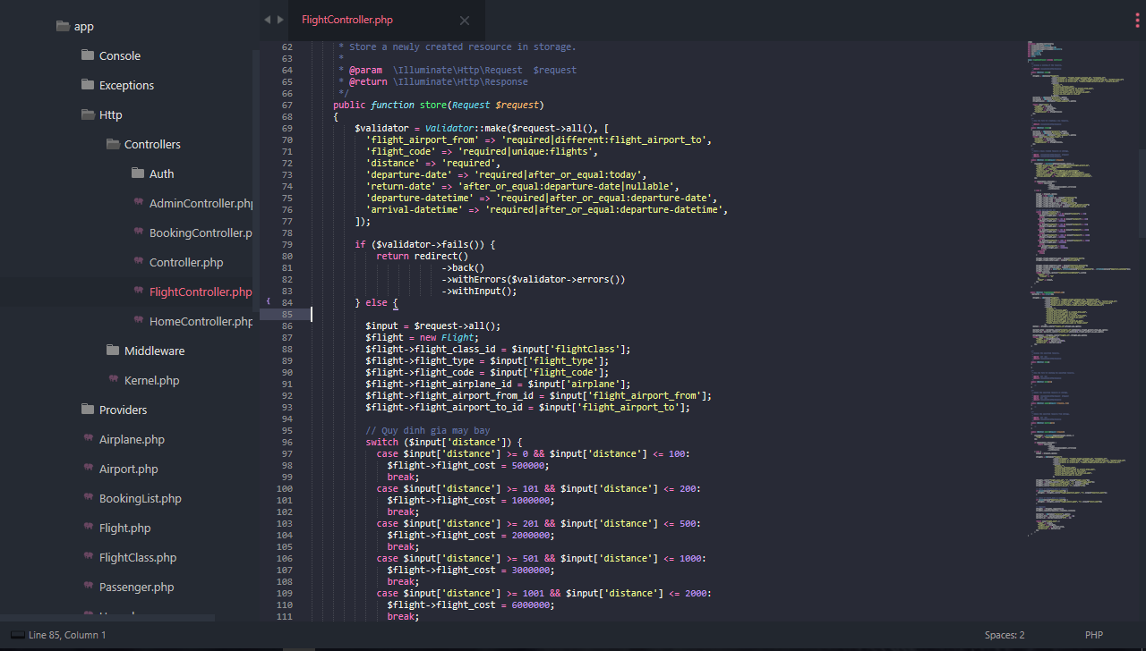

CHI TIẾT CHUYẾN BAY

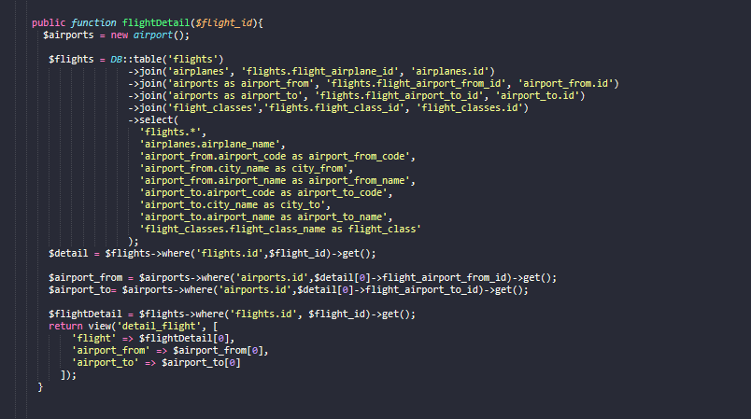

TÌM KIẾM CHUYẾN BAY

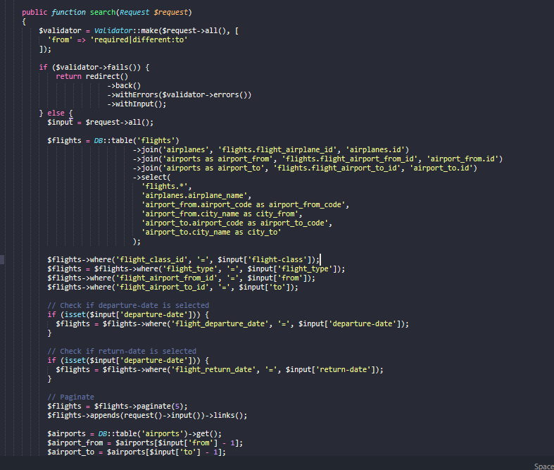

ĐẶT VÉ

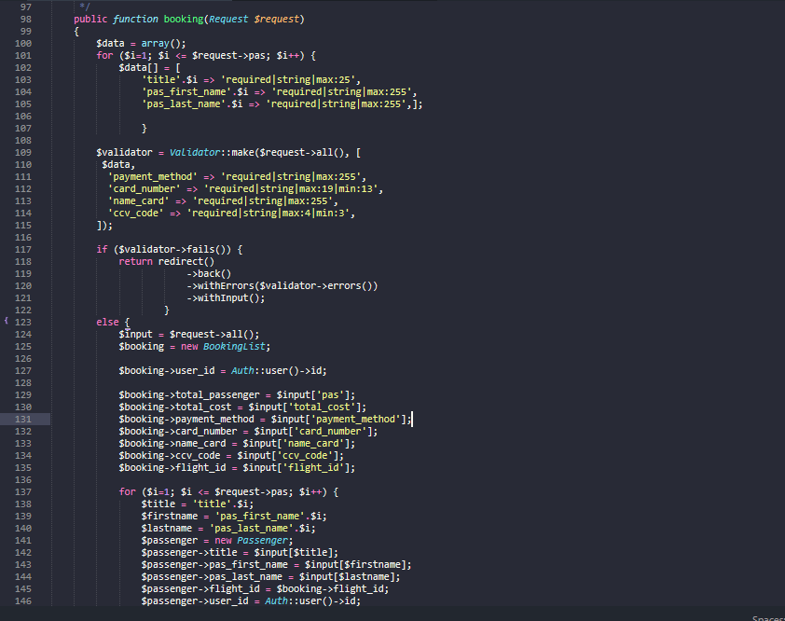

CHI TIẾT VÉ SAU KHI ĐẶT

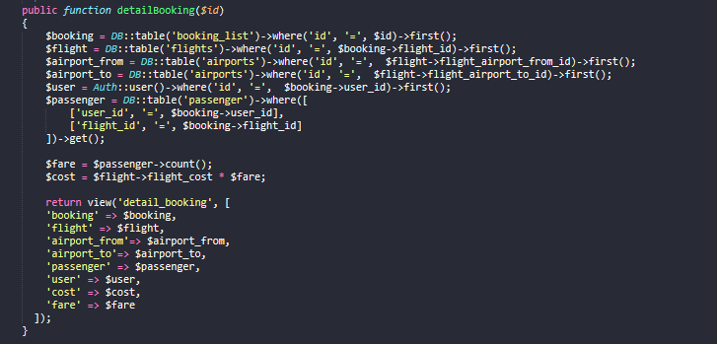

XEM TẤT CẢ VÉ ĐÃ ĐẶT

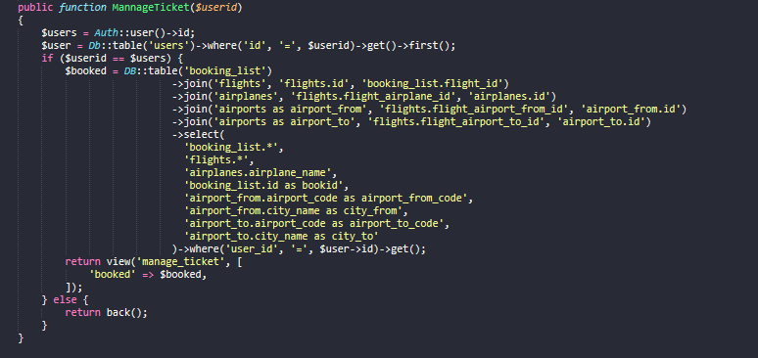

**HỦY VÉ**

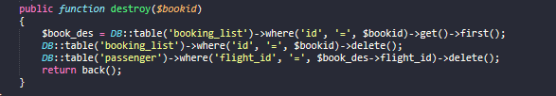

**SỬA THÔNG TIN PASSENGER**

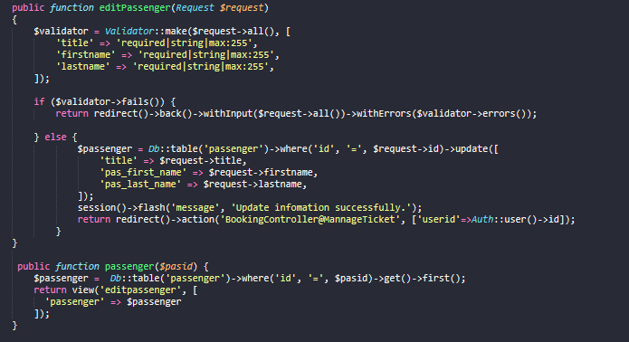

**XÓA PASSENGER**

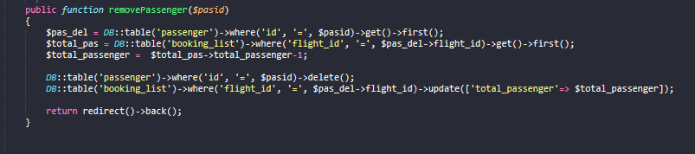

**ADMIN**

**ADMIN QUẢN LÝ TẤT CẢ CHUYẾN BAY TỒN TẠI**

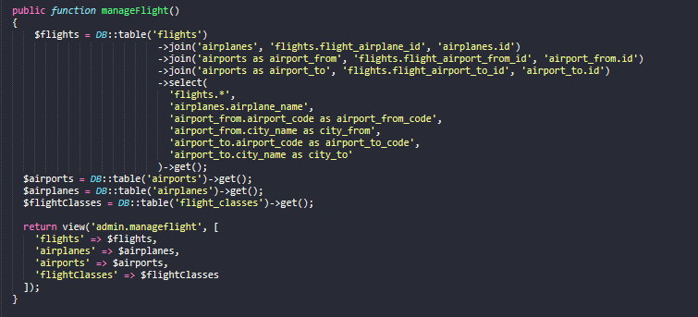

**ADMIN THỐNG KÊ DOANH THU THEO HÃNG BAY**

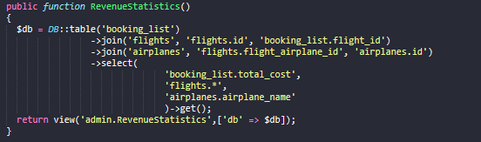

**ADMIN QUẢN LÝ TẤT CẢ CÁC CHUYẾN BAY ĐÃ ĐẶT**

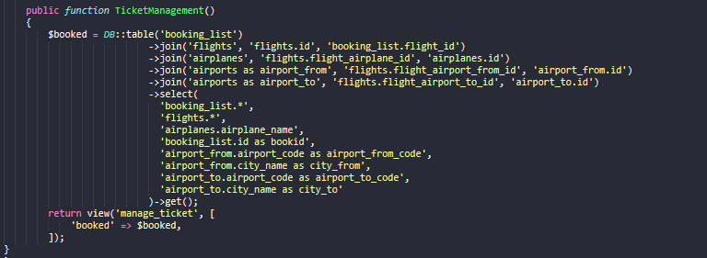

**QUY TRÌNH LÀM BÀI THỰC HÀNH NHÓM E**

Bước 1: Phân tích file test1, test2 “Website quản lý chuyến bay”

Bước 2: Hiểu được đặc tả yêu cầu khi tạo trang web

Bước 3: Lên kế hoạch phân công và sắp xếp công việc hợp lý

Bước 4: Thiết kế cơ sở dữ liệu

Bước 5: Thiết kế từng trang của trang web theo file phân công

Bước 6: Gộp các trang thiết kế lại với nhau

Bước 7: Cài đặt tương ứng với file mẫu đã cho

Bước 8: Sử dụng Framework Laravel để xây dựng bài test

**Thực hành: Research**

* **Nội dung báo cáo**

**RESEARCH là chương trình thay đổi tên thư mục, file theo đường dẫn từ yêu cầu người dùng.**

**Cụ thể: khi người dùng nhập vào một đường dẫn cụ thể, kiểm tra đường dẫn tồn tại hay không, nếu có tiến hành thay đổi tên mới theo yêu cầu người dùng từ textbox**

Textbox để người dùng nhập vào đường dẫn chứa thư mục hoặc file cần thay đổi.

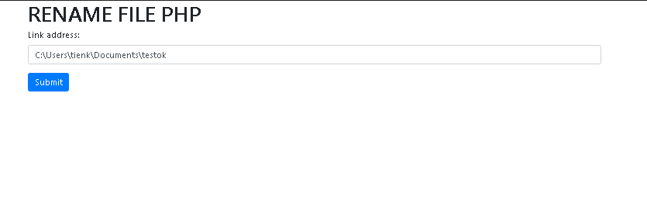Khi người dùng nhập địa chỉ tồn tại, tiến hành load tất cả file và thư mục từ đường dẫn

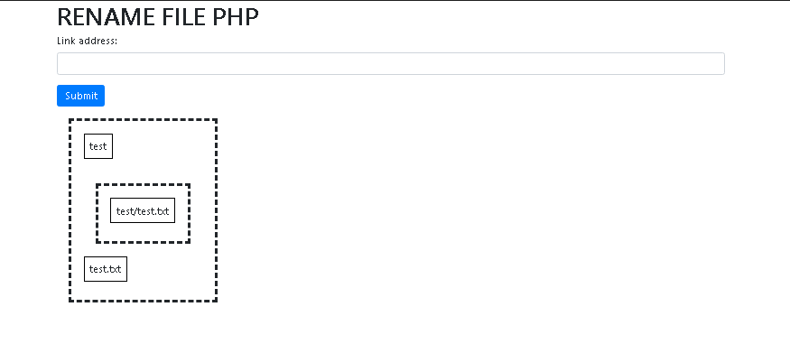

* Khi người dùng chọn file hoặc thư mục cần đổi tên sẽ hiện form cho người dùng nhập vào tên thay đổi và tiến hành đổi tên.

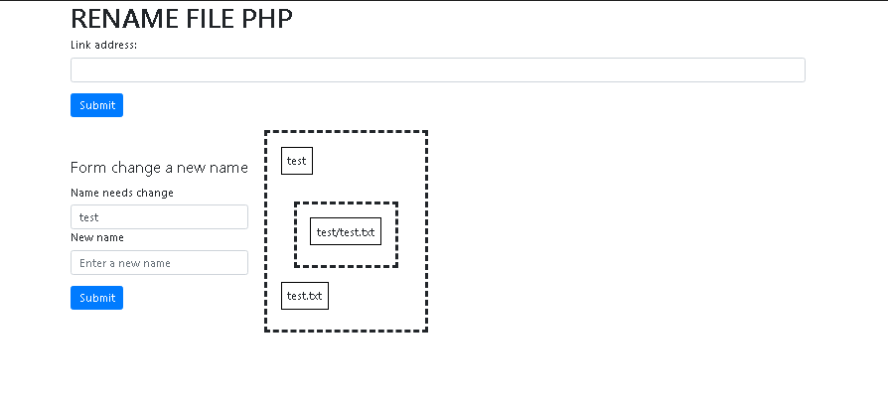

* File Resource: đọc đường dẫn người dùng nhập vào và load tất folder, file của đường dẫn đó.

# 

- Hàm rename tiến hành thay đổi tên cũ thành tên mới của folder hoặc file đã chọn.

# File script: xử lý javascript hiển thị cây thư mục từ đường dẫn và form thay đổi tên thư mục, file.

# 

File Rename: giao diện người dùng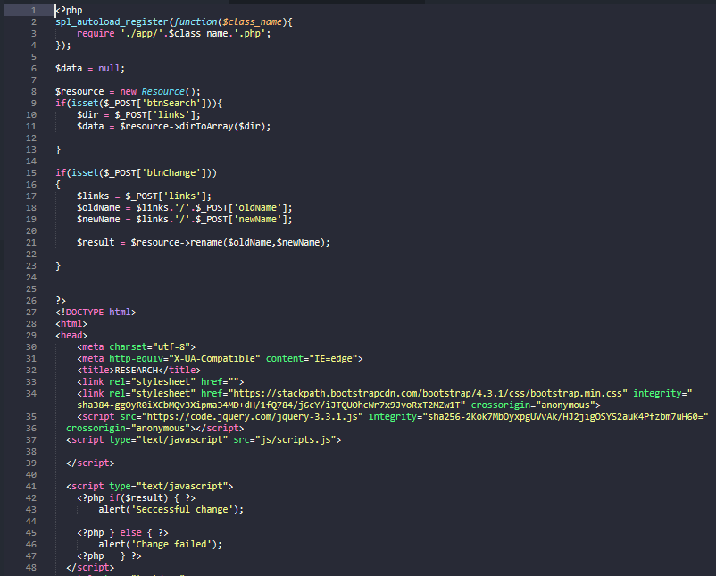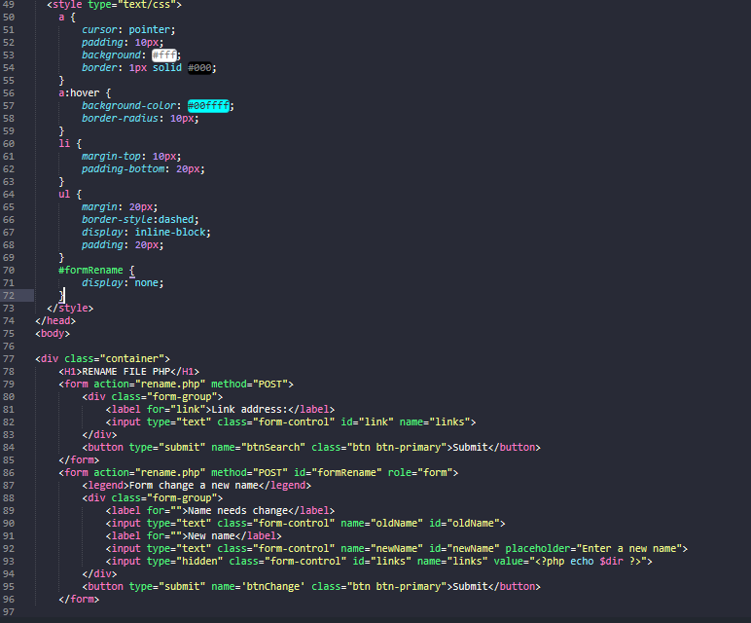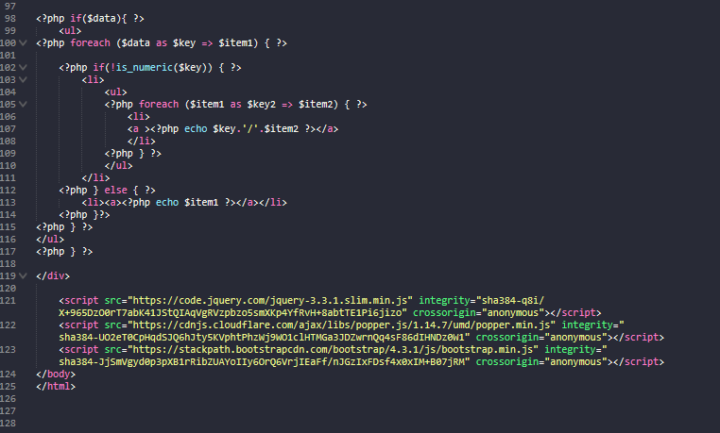

CẤU HÌNH VIRTUAL HOST

file httpd.conf

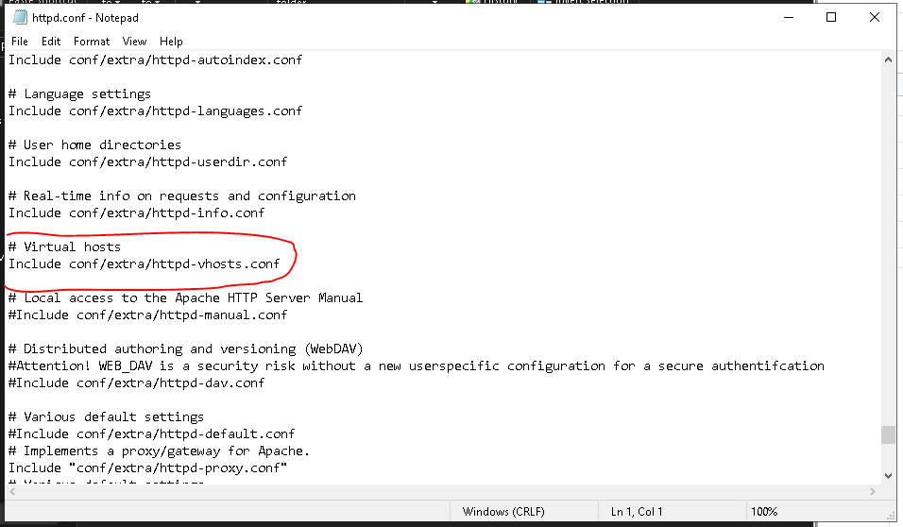

File httpd-vhosts.conf

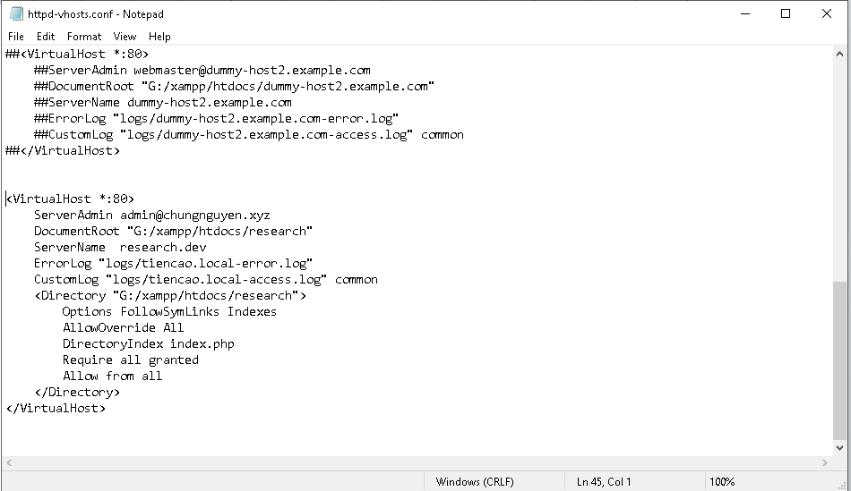

File hosts (C:\)

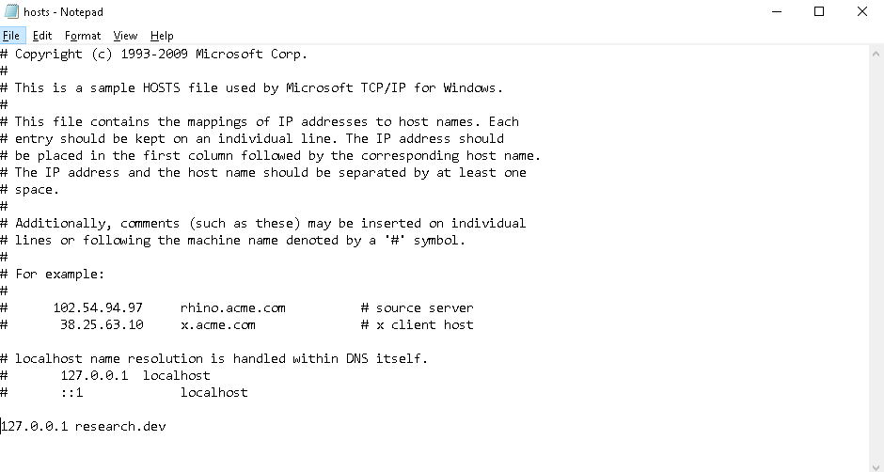

# Phần mở đầu

## 1. Lý do chọn đề tài

+ Tính thời sự của đề tài: hiện nay các plugin cho website là cực kỳ thiết thực

+ Tính cấp thiết đáp ứng nhu cầu phát triển kinh tế - xã hội, nâng cao chất lượng đào tạo:

## 2. Mục đích nghiên cứu

+ Tiến hành viết các plugin sát với nhu cầu đời sống như livescore, lịch, ...

## 3. Đối tượng và khách thể nghiên cứu

+ Đề tài được thực hiện nghiên cứu để áp dụng trong phạm vi Khoa CNTT Trường Cao đẳng Công nghệ Thủ Đức

## 4. Giả thuyết nghiên cứu

Viết các plugin gắn với cuộc sống tương tự đã có và sáng tạo thêm các plugin mới

## 5. Nhiệm vụ nghiên cứu

+ Hệ thống hỗ trợ giảng dạy và học tập được triển khai trong hầu hết các trường ở Việt Nam.

## 6. Phương pháp nghiên cứu

+ Phương pháp nghiên cứu tài liệu

+ Phương pháp điều tra

+ Phương pháp thực nghiệm

## 7. Phạm vi ảnh hưởng

Tất cả các website hiện nay đa số đều sử dụng ít nhất 1 plugin tiện ích cho mình

# Phần nội dung

## Chương 1: Cơ sở lý luận

### Tổng quan về đề tài

### Giới thiệu về hệ thống ….

…

## Chương 2: Thực trạng và giải pháp của vấn đề nghiên cứu

### Quản lý khóa học tại TDC

## Chương 3: Kết quả nghiên cứu

### Tạo khóa học mới từ khóa học trước đó

# Kết luận và kiến nghị

# Danh mục tài liệu tham khảo